ЗВІТ
про виконання завдання для самостійної роботи
Тема 7. Класи та ООП
Завдання 4

1. Постановка завдання
Використовуючи принципи ООП переписати програму Калькулятор. Завдання має бути виконано використовуючи модульний підхід.

2. Мета роботи
Застосувати принципи ООП (абстракція, наслідування, поліморфізм, інкапсуляція) та модульний підхід на прикладі калькулятора.

3. Теоретичні відомості
Базовий клас Operation задає спільний інтерфейс, а його нащадки реалізують метод execute() по-своєму - це наслідування та поліморфізм. Інкапсуляція приховує внутрішній стан (словник операцій та історію) всередині класу Calculator.

4. Хід виконання
- Модуль operations.py: базовий клас Operation та класи Add, Subtract, Multiply, Divide.
- Модуль calculator.py: клас Calculator зберігає словник операцій та історію обчислень.
- Файл main.py: введення даних, виклик Calculator та виведення історії.
- Перевірено обробку помилок введення, невідомої операції та ділення на нуль.

5. Код програми
Файл operations.py
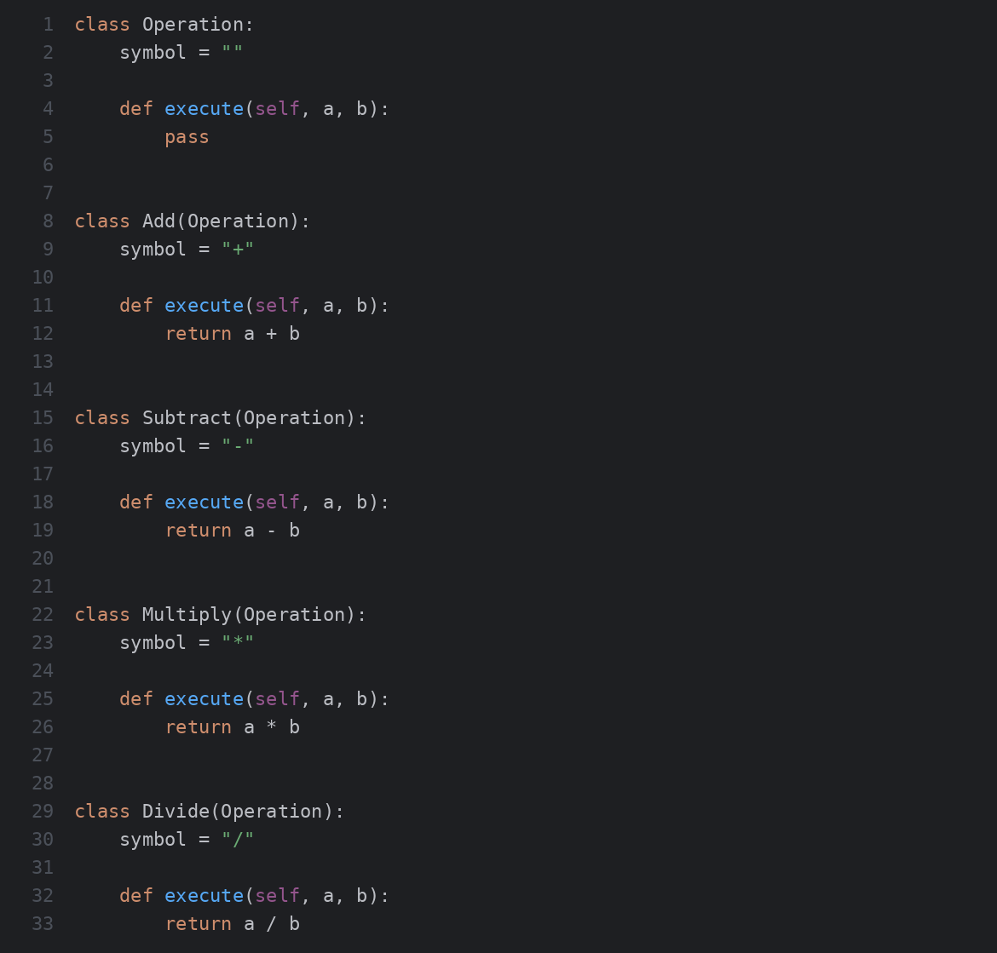
Файл calculator.py
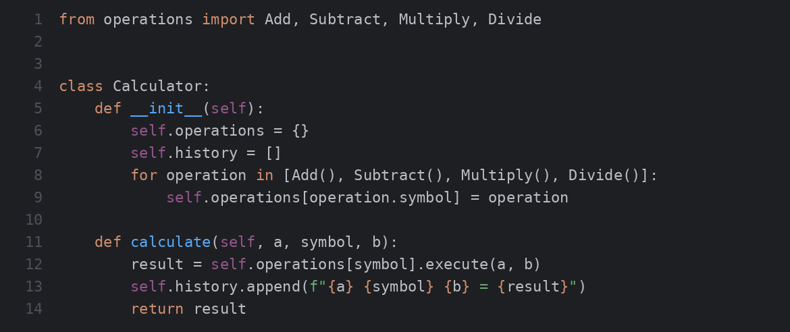
Файл main.py
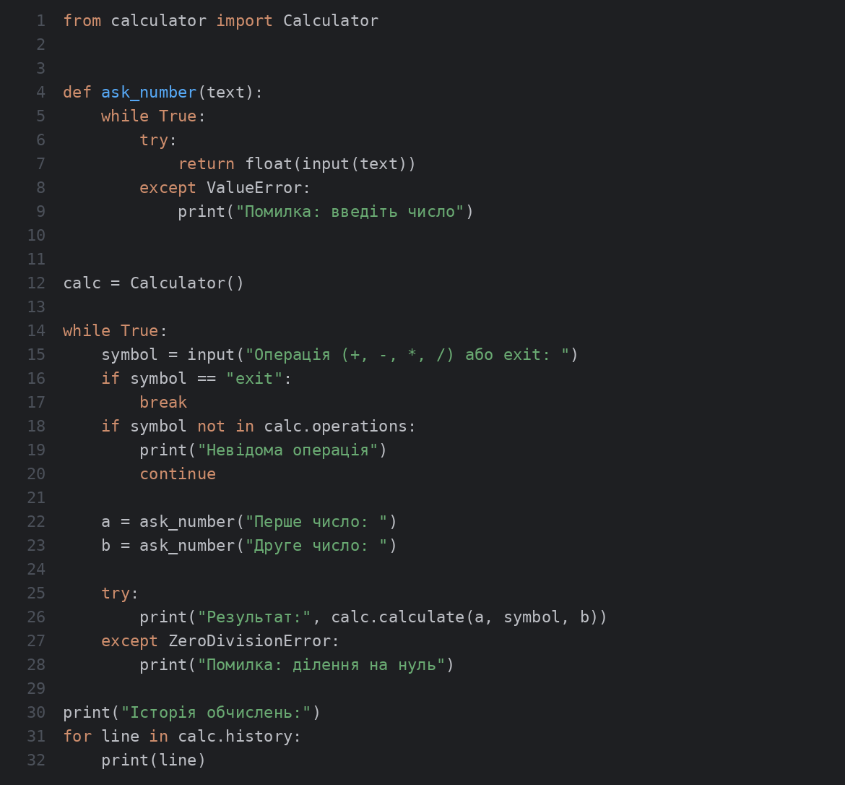

6. Результати виконання
Запуск програми
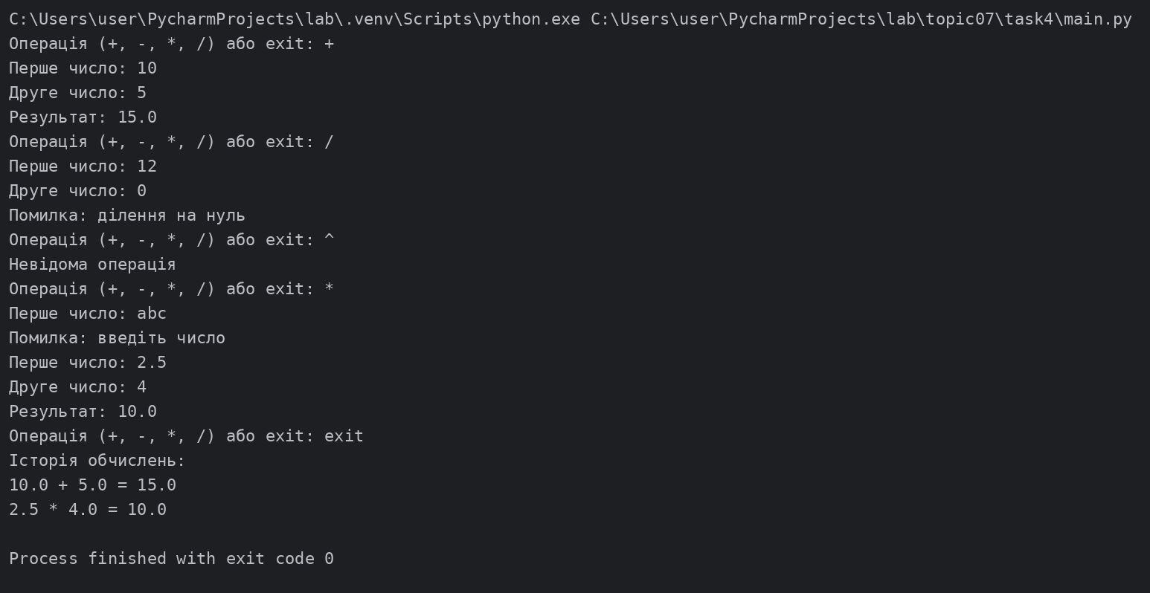

7. Висновки
Калькулятор розділено на модулі та класи з чіткими обов'язками. Нову операцію можна додати, створивши нащадка Operation, без зміни логіки Calculator.

